Alter Code bei der Version V4620322

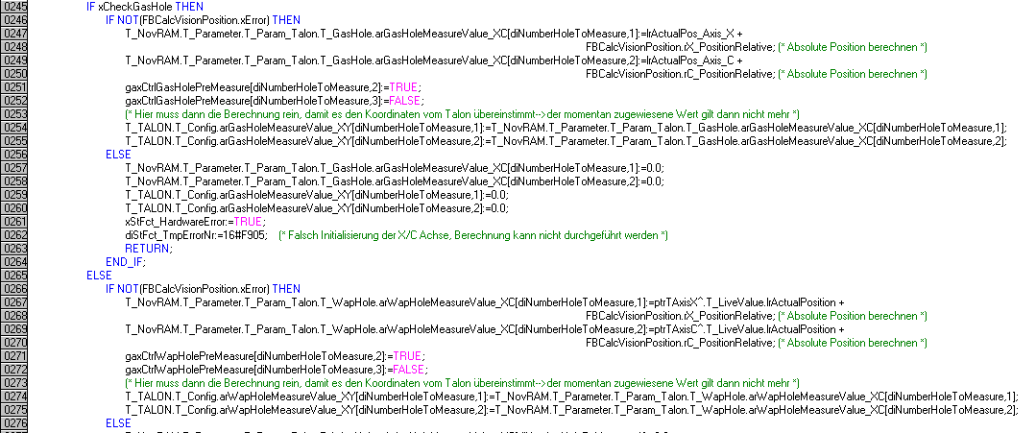

Neuer Code bei der Version V4620322

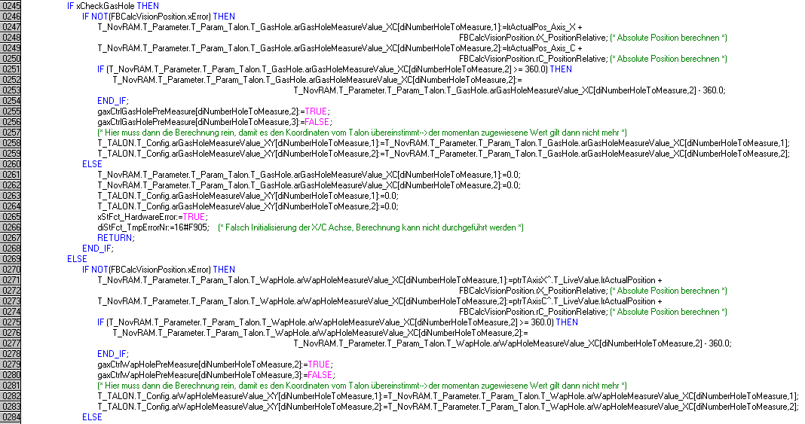

Zeile 251 bis 254 und Zeile 275 bis 278 neu eingefügt. Dies ist die einzige änderung!